ВЛИЯНИЕ МЕЖМОЛЕКУЛЯРНОГО ВЗАИМОДЕЙСТВИЯ НА КОЛЕБАТЕЛЬНЫЕ СПЕКТРЫ ПОЛИКРИСТАЛЛИЧЕСКОГО АДЕНИНА
Г.Н. Тен*, В.В. Нечаев*, Н.Б. Зотов**, В.И. Баранов***
* Саратовский государственный университет им. Н.Г. Чернышевского, **Саратовский государственный медицинский университет
*** Институт геохимии и аналитической химии им. В.И. Вернадского РАН

В данной работе ставится и решается задача интерпретации экспериментальных колебательных (ИК и КР) спектров поликристаллического Ade, при этом для учёта межмолекулярного взаимодействия в качестве модели берётся ячейка кристалла, состоящая из четырёх водородно-связанных молекул Ade-N₉H (рис.1).
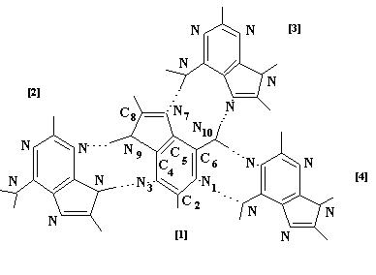  Рис. 1. Молекулярная модель тетрамера с обозначением молекул (1), (2), (3), (4) и нумерацией атомов для Ade-N₉H (1) | Получено хорошее согласие вычисленных колебательных спектров молекулярной модели с экспериментальными спектрами поглощения (рис. 2) поликристаллического Ade. Выполненный анализ нормальных колебаний позволяет выяснить воз-
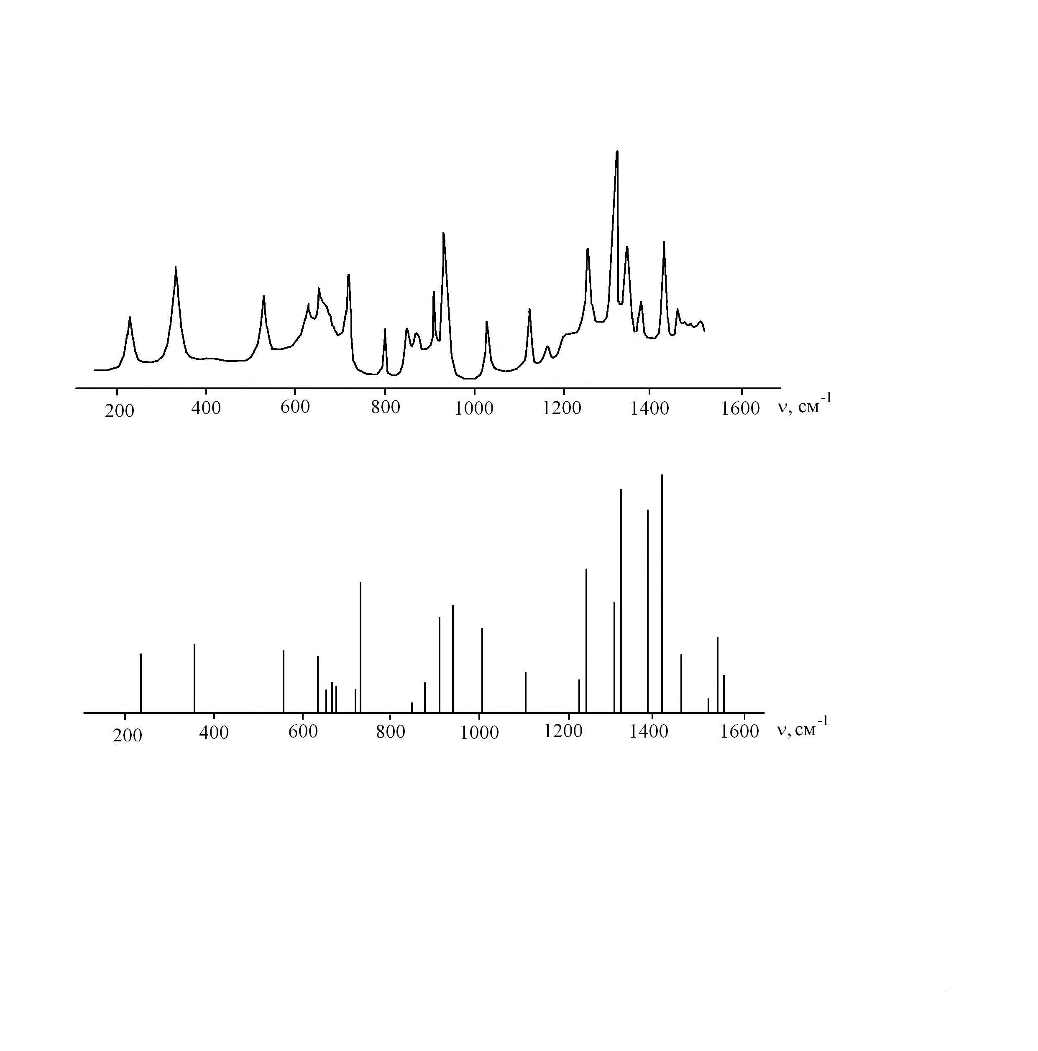  Рис. 2. Экспериментальный (вверху) и вычисленный (внизу) ИК спектры поликристаллического аденина | можности используемого модельного подхода при интерпретации спектров сложных молекулярных систем с учётом водородных связей и при решении задач определения таутомерного состава ОНК в конденсированных состояниях.
ВЛИЯНИЕ ЦИС И ТРАНС ИЗОМЕРИИ НА СТРУКТУРУ И
КОЛЕБАТЕЛЬНЫЕ СПЕКТРЫ ТАУТОМЕРОВ УРАЦИЛА
Г.Н. Тен*, В.В. Нечаев*, Р.С. Щербаков*, В.И. Баранов**
* Саратовский государственный университет им. Н.Г. Чернышевского,
** Институт геохимии и аналитической химии им. В.И. Вернадского РАН

Проведён расчёт и анализ колебательных спектров двенадцати таутомерных форм урацила, а также рассмотрено влияние цис и транс изомерии на структуру и колебательные спектры 2-оксо,4-гидрокси, 2-гидрокси,4-оксо и 2,4-гидрокси таутомеров урацила. Расчет проводился методом DFT в приближении B3LYP/6-311+G(d,р).
Наиболее значительные изменения геометрических параметров при переходе от цис и транс изомерам происходят в области молекулярного фрагмента СОН – максимальное увеличение длины связи СO составляет ∼0.02 Å, а уменьшение валентного угла СОН – ∼8 град.
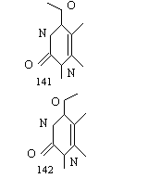  Молекулярные структуры цис (141) и транс (142) 2-оксо,4-гидрокси таутомера урацила | Анализ колебательных спектров показал, что транс изомерия приводит к понижению частот неплоских ρ(NH), ρ(ОH) и валентных колебаний q(NH), q(OH) по сравнению с цис изомерами. Исключение составляет транс изомер 2-оксо,4-гидрокси таутомера (рис.), для которого частота валентного колебания q(O₁₀H), напротив, повышается на 83 cм⁻¹. Интенсивности полос поглощения ρ(ОH) уменьшаются, а интенсивности полос поглощения ρ(NH) увеличиваются также для всех таутомеров урацила при переходе от цис к транс изомерам, кроме цис и транс изомеров 2-гидрокси,4- оксо таутомера урацила.
Расчёт колебательных спектров таутомеров урацила позволил определить таутомерный состав и провести интерпретацию экспериментальных электронно-колебательных спектров флуоресценции урацила.
ИССЛЕДОВАНИЕ ВЛИЯНИЯ ВОДОРОДНОЙ СВЯЗИ НА
КОЛЕБАТЕЛЬНЫЕ СПЕКТРЫ КОМПЛЕМЕНТАРНОЙ ПАРЫ
АДЕНИН-УРАЦИЛ
Г.Н. Тен*, В.В. Нечаев*, Н.А. Панкратов*, В.И. Баранов**
*Саратовский государственный университет им. Н.Г. Чернышевского
** Институт геохимии и аналитической химии им. В.И. Вернадского РАН

Ura  Ade  Ade-Ura  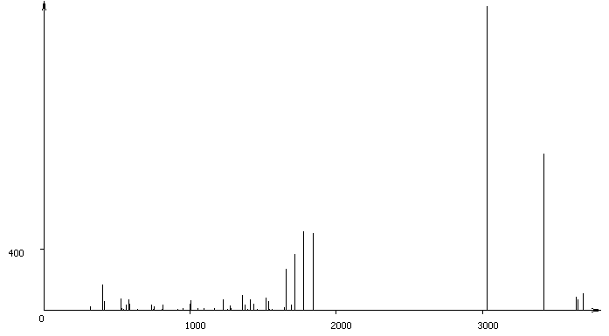 | В данной работе рассмотрено влияние водородных связей на колебательный спектр комплементарной пары Ade-Ura. Было найдено, что частоты колебаний связей, участвующих в образовании водородных связей (Ura)O₁₀…H₁₄(Ade) и (Ura)H₉…N₁(Ade), смещаются в область более высоких частот. Эти смещения являются одной из причин смешения колебаний Ura и Ade в колебательном спектре Ade-Ura (всего смешиваются 17 колебаний ОНК). В результате этого в колебательном спектре пары «появляется» пять «новых» полос поглощения по сравнению со спектрами ОНК – это колебательные полосы с частотами 741, 994, 1002, 1555 и 1710 см⁻¹, последняя из которых имеет очень сильную интенсивность, «Появление» или «исчезновение» этих поглощения может служить критерием образования или разрыва определённого типа водородной связи в паре Ade-Ura.

